# Projet RECAPITULATIF : HOPITAL

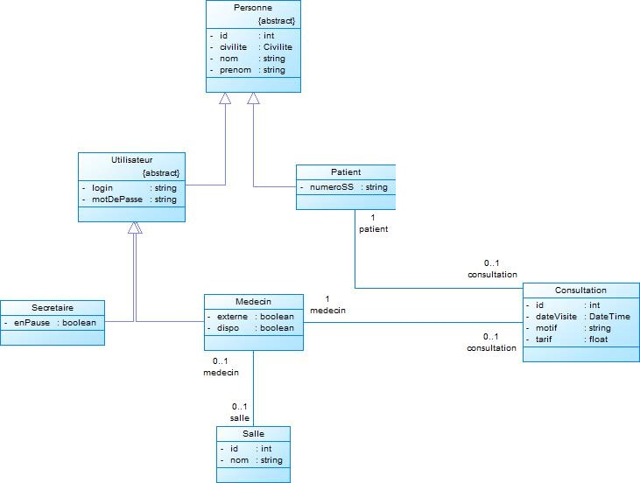

## Mise en œuvre

Développer un projet sous Maven qui intégrera :

* Le business model
* Le Mapping Complet JPA
* L’ensemble des Repositories (DAO) nécessaires
* Vous devrez effectuer un test unitaire sur deux requêtes JPQL spécifique :
  + Retrouver l’historique des consultations passées pour un patient
  + Retrouver les consultations à venir pour un médecin